سعادة وليد إبراهيم الصايغ

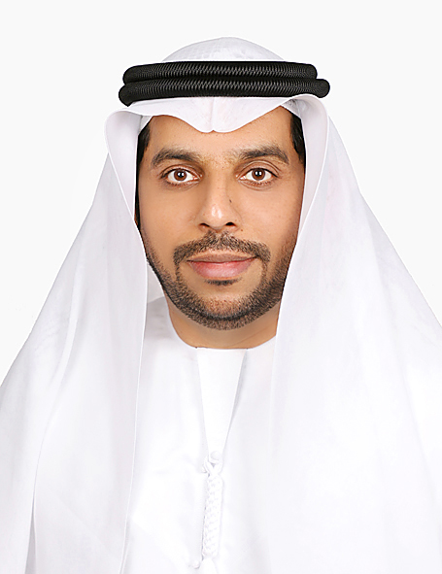 | يشغل سعادة وليد الصايغ منصب مدير عام دائرة المالية المركزية بالشارقة، والرئيس التنفيذي لشركة الشارقة لإدارة الأصول، الذراع الاستثماري لحكومة الشارقة. ويحمل شهادة ماجستير في الإدارة المالية من جامعة لينكولن من المملكة المتحدة. وهو رئيس مجلس إدارة شركة الشارقة القابضة، وعضو في مجلس تنسيق السياسات المالية، وعضو مجلس إدارة الهيئة الاتحادية للضرائب، وعضو مجلس إدارة شركة تلال العقارية، وعضو مجلس إدارة شركة العربية للطيران، وعضو مجلس إدارة بنك الاستثمار.  يمتلك الصايغ خبرات مهنية تتجاوز ثمانية وعشرون عاماً في الحسابات، الإدارة المالية، والمالية العامة. وسبق له العمل في عدد من الهيئات الحكومية والشركات الخاصة الرائدة في دولة الإمارات ومن بينها هيئة مطار الشارقة الدولي، ودبي القابضة، ومجموعة الفطيم، وهو محاسب قانوني معتمد لدى وزارة الاقتصاد والتجارة بالدولة، وخبير محاسبي معتمد لدى كافة محاكم الدولة.

H.E. Mr. Waleed Al Sayegh

H.E. Mr. Waleed Al Sayegh is the Director General of Finance Department (Government of Sharjah), and the Chief Executive Officer of Sharjah Asset Management, the investment arm of the Government of Sharjah. He has earned his master’s degree in finance from the University of Lincoln, UK. He is also a Chairman of Board of Directors Sharjah Holding Company, a Member of Fiscal Policy Committee in the Ministry of Finance, a Member of Board of Directors Federal Tax Authority, a Member of Board of Directors Tilal Proprieties, a Member of Board of Directors Air Arabia, and a Member of Board of Directors Invest Bank.
Mr. Al Sayegh’s expertise extends twenty-eight years in accounting, finance management, and public finance field. He has worked for several leading government authorities and private entities in the United Arab Emirates, including Sharjah International Airport Authority, Dubai Holding, and Al-Futtaim Group. He is Chartered Accountant, Approved by Ministry of Economics & Commerce in UAE and Court Approved Expert Accountant, in all courts in UAE.

